Министерство образования РМ
ГБПОУ РМ «Саранский государственный промышленно-экономический колледж»


МИНУТА СЛАВЫ
Методическая разработка внеклассного мероприятия по математике

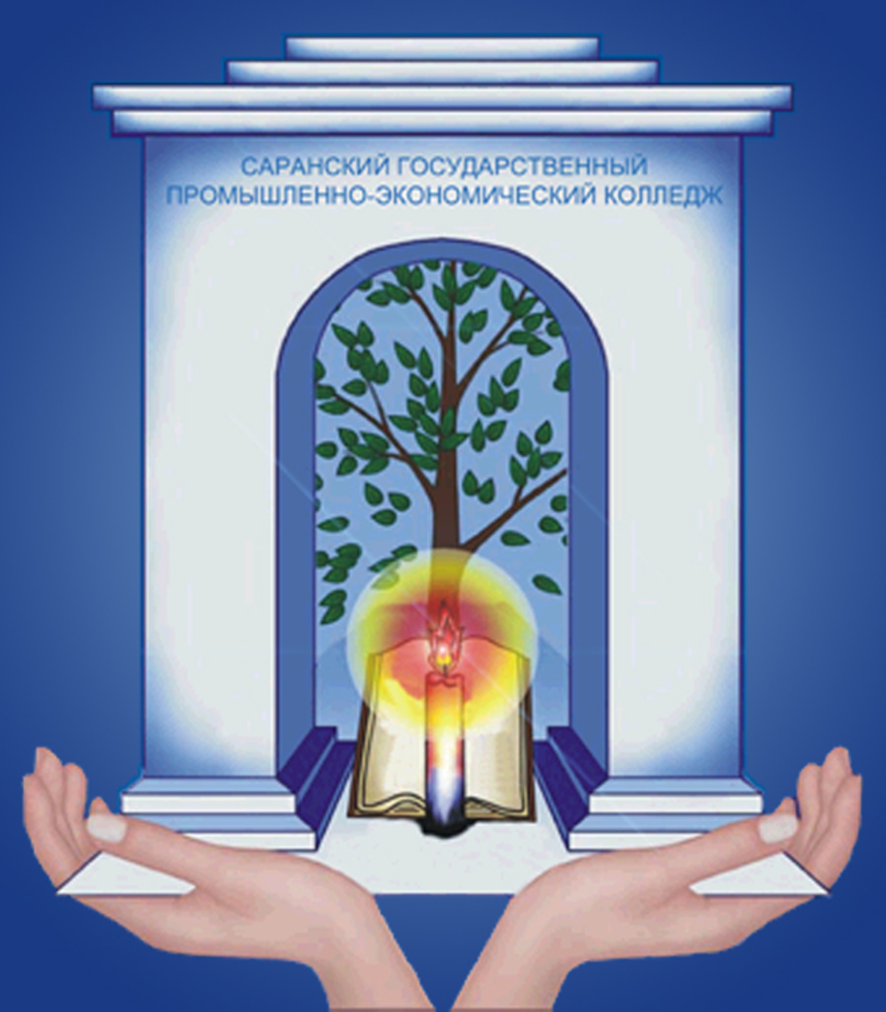
Саранск 2017

Рассмотрено и одобрено
на заседании ПЦК
преподавателей математических
и естественнонаучных
дисциплин
Протокол № 6 от «14»февраля 2017г. Председатель П(Ц)К Финакова И. Ю.

УТВЕРЖДАЮ
Заместитель директора
по научно-методической работе
Ненашева Г.Г.
«16» февраля 2017 г.

Составитель: Финакова И.Ю., преподаватель математики ГБПОУ РМ «СГПЭК»

Рецензент: Терентьева Л.А., заместитель директора по воспитательной работе

ГБПОУ РМ «СГПЭК», преподаватель математики
Содержание
Пояснительная записка……………………………………………………………... 4
Сценарий мероприятия
1. Вступление……………………………………………………………………....5
2. Первый тур игры………………………………………………………………...5
3. Второй тур игры…………………………………………………………………7
4. Третий тур игры…………………………………………………………………9
5. Игра со зрителями……………………………………………………………...10
6. Финал игры……………………………………………………………………..11
Заключение………………………………………………………………………….12 Список использованных источников……………………………………………...13

Пояснительная записка
Внеклассная работа по математике формирует и развивает способности и личность студента. Управлять этим процессом - значит не только развивать и совершенствовать заложенное в человеке природой, но формировать у него потребность в постоянном саморазвитии и самореализации, так как каждый человек воспитывает себя, прежде всего, сам. Под внеклассной работой понимается не обязательные, систематические занятия с учащимися во внеурочное время. Математические вечера и кружки призваны углублять математические знания студентов, уже определивших основной круг своих учебных интересов. На уроках математики имеется немало возможностей заинтересовать обучающихся содержанием этой науки. Вместе с тем основная цель занятий всё же состоит в обучении определённому комплексу процедур математического характера, занимательность изложения подчинена этой цели, развитие способностей учащихся происходит в рамках изучения обязательного материала.
Нередко участие во внеклассной работе по математике может явиться первым этапом углублённого изучения математики и привести к самостоятельному изучению заинтересовавшего материала и т.п.
Внеклассное мероприятие «Минута славы» можно проводить для студентов – первокурсников всех специальностей. Оно является художественным, занимательным, познавательным мероприятием.
Основные цели:
- повышение интереса к математике;
- вовлечение студентов в самостоятельную работу по математике;
- воспитание стремления к непрерывному совершенствованию знаний;
- развитие познавательного интереса у студентов, интеллекта, речи, памяти, внимания.
ВСТУПЛЕНИЕ
Ход игры: 3 тура, игра со зрителями, финал.
Оборудование: мультимедиа проектор, презентация, звёзды, поощрительные баллы.
Ведущий. Дорогие друзья! Сегодня мы собрались в этом уютном зале, чтобы провести игру-соревнование «Минута славы». В качестве эпиграфа хочется взять слова французского учёного Б. Паскаля: «Предмет математики настолько серьёзен, что полезно не упускать случая сделать его немного более занимательным».
Мы вас сегодня пригласили
Затем, чтоб вместе пошутить,
Задачи сложные решить,
Ответы чтоб нашли вы сами
И, соревнуясь, остались лучшими друзьями.
Ведущий. Тема игры: «Степенная функция». Наши участники играют со своими помощниками. Представляем участников игры(6 игроков) и их помощников(6 участников). Они будут бороться за выход в финал. Кому-то повезёт больше, кому-то меньше. Главное - не отчаиваться. Перед началом 1 тура есть возможность заработать звезду. Участники делают какое-то сообщение, рассказывают стихотворение, загадку и т. п.
Ведущий. Познакомьтесь с правилами игры:
- за правильный ответ участник получает 1 балл;
- если ответы участника и его помощника совпали и они правильные, то участники получают звезду;
- одновременно всем участникам звезда не выдаётся;
- после каждого тура баллы сгорают, звёзды сохраняются.

I ТУР ИГРЫ
Задача участников после указанного времени поднять карточку с номером правильного ответа.
1 задание
В. Функция, как известно, может задаваться формулой. Какая из записей не задаёт функции?

- х+7-у
- s(t)=vt
- b(a)=a²+7
- y(x)=3x

Ответ. 1.
2 задание
В. Для какой из функций областью определения являются все действительные числа кроме -5?
$\begin{aligned}1)у=x^{2}+\text{25} \\ 2)y=\sqrt{x+5} \\ 3)y=\frac{2}{x\left(x+5\right)} \\ 4)y=\frac{7}{3x+\text{15}}\end{aligned}$
Ответ. 4.
3 задание
В. Назвать функцию, для которой выполняется условие у(0)=7.

- 2х-3у+7=0
- у=3х+7-х²
- у=7/х
- у=7х

Ответ. 2.
4 задание
В. Назвать функцию, которая принимает лишь положительные значения.
Ответ. 1.
5 задание
Графиком какой из функций является парабола?

- у=х⁷-1
- у=х⁶+7
- у=$\sqrt{х+5}$
- у=15/ х

Ответ. 2.
6 задание
Графиком какой из функций является гипербола?

- у=х⁷-1
- у=х⁶+7
- у=$\sqrt{х+5}$
- у=15/ х

Ответ. 4.
Во второй тур выходят 4 участника, набравшие наибольшее количество баллов. Если их количество одинаково, то считаются звёзды.
II ТУР ИГРЫ
Задача участников (игроков и их помощников) после указанного времени поднять карточку с номером правильного ответа.
1 задание
Кто из этих учёных ввёл прямоугольную систему координат?

- Евклид
- Ф. Виет
- Р. Декарт
- Архимед

Ответ. 3.
Конечно, правильный ответ №3, прямоугольную систему координат называют иначе декартовой.
2 задание
О функции у=f(x) известно, что её аргумент принимает значение 0≤x≤10, и она убывающая на всей области определения. Из приведённых графиков выбрать тот, который может быть графиком данной функции.
Ответ. 4.
3 задание
Какая из функций, графики которых изображены, не является возрастающей на всей области определения?
Ответ. 3.
4 задание
Данная функция убывает при:

- 0≤х≤2
- 2≤х≤3
- 0≤х≤3
- -1≤х≤0

Ответ. 3.
5 задание
График чётной функции симметричен относительно:

- начала координат
- оси ординат
- оси абсцисс
- не симметричен

Ответ. 2.
6 задание
Какая из функций, графики которых изображены, является нечётной?
Ответ. 2.
Подводим итоги 2 тура. Из игры выбывает 1 участник с помощником, набравший меньше баллов. Если их количество одинаково, то считаются звёзды.
III ТУР ИГРЫ
Участники поднимают табличку с номером, не соответствующим утверждению ведущего.
1 задание
Все эти функции степенные.
- у=х
- у=х⁻⁶
- у=4^{х}
- у=$х^{\frac{3}{2}}$
Ответ. 3.
2 задание
Графики этих функций имеют вид кубической параболы.

- у=х³-5
- у=х¹¹
- у=(х-7)⁵
- у=х⁴

Ответ. 4.
3 задание
Данные функции возрастают на всей области определения

1) у=$\sqrt[3]{x}$
2) у=х¹⁰¹
3) у=х;
4) у=х⁸

Ответ. 4.
4 задание
Данные функции положительны при любом значении аргумента из области определения.

1)y=1/$(x^{2}+3)$
2)y=$x^{4}+6$
3)y=/x+1/
4)y=1/│x│

Ответ. 3.
Подводим итоги 3 тура. Из игры выбывает 1 участник с помощником, набравший меньше баллов. Если их количество одинаково, то считаются звёзды.
ИГРА СО ЗРИТЕЛЯМИ
Ваша задача исследовать данную функцию
- Найти область определения функции.
- Найти множество значений функции.
- Выяснить, является функция чётной, нечётной или общего вида.
- Указать промежутки монотонности.
- Выяснить, является функция ограниченной или нет.
ФИНАЛ ИГРЫ
1 задание
График какой из функций проходит через начало координат?

- y=х²+х+2
- y =$\sqrt{x−2}$
- y=8x-х²
- y=$\frac{5}{x}$

Ответ. 3.
2задание.
Какая из этих функций не имеет нулей?

- y=3x-4
- y= (х-1)²+3
- y=$\sqrt{6x^{2}−\text{18}}$
- y=х³-1

Ответ. 2.
Для зрителей: найти нули для каждой функции.
3 задание
У какой функции график симметричен относительно оси ординат?

1)y=$\sqrt{x+1}$;
2) y=-$\frac{2}{x}$;
3) y=х⁴+1;
4) y=х³.

Ответ. 3.
Ведущий. Наступил кульминационный момент - поздравляем победителей и предоставляем им слово. Вручение грамот.
Итак, друзья, мы состязанье провели,
Всё сделали для вас мы, что могли.
Желаем к математике вам прилагать старанье.
Всего вам доброго, друзья, и до свидания!

Заключение
Данная методическая разработка была апробирована на открытом мероприятии, участниками которого были студенты – первокурсники группы Л1А.
Мероприятие сопровождалось показом презентации с музыкальными заставками, что сделало его более занимательным, познавательным и зрелищным. Вопросы ведущего преподавателя на протяжении всей игры помогли в полной мере проявить участникам свои знания по математике, активность.
Методическая разработка может быть использована преподавателями математики колледжа и школьными учителями при проведении внеклассных мероприятий.

Список использованных источников
- Балк М.Б. Математика после уроков / М.Б. Балк, Г.Д. Балк. – М.: Просвещение,1971. - 180 с.
- Сергеев И. И. Примени математику / И.И.Сергеев, С.И.Олехник, С.Б.Гашков. – М.: Наука, 1989. – 160 с.
- Шустеф Ф.М. Материал для внеклассной работы по математике / Ф.М. Шустеф. – Мн.: Нар. Асвета, 1984. – 224 с.
- Фарков А.В. Внеклассная работа по математике / А.В. Фарков. – М.: Айрис – пресс, 2007. – 288 с.
- Час занимательной математики / под ред.Л.Я. Фальке. – М.: Илекса, 2003. – 176 с.

